# 创建springboot web项目

## 环境

Jdk1.8

Maven3.3.9

Springboot：最新版

## 2.步骤：

https://blog.csdn.net/u010886217/article/details/85239110?ops_request_misc=%257B%2522request%255Fid%2522%253A%2522158546854819195239804288%2522%252C%2522scm%2522%253A%252220140713.130056874..%2522%257D&request_id=158546854819195239804288&biz_id=0&utm_source=distribute.pc_search_result.none-task

# 参考文档

## SpringBoot简介

<https://www.cnblogs.com/hellokuangshen/p/12447995.html>

# 热部署

1. pom添加依赖

<!--热部署-->  
<dependency>  
 <groupId>org.springframework.boot</groupId>  
 <artifactId>spring-boot-devtools</artifactId>  
</dependency>

# 简单修改配置

## 端口号

修改application.properties文件

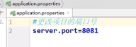

## 修改banner条幅，修改为佛祖

1. 进入网址：<https://www.bootschool.net/ascii/>，或者其他
2. 选择喜好banner，下载或者拷贝

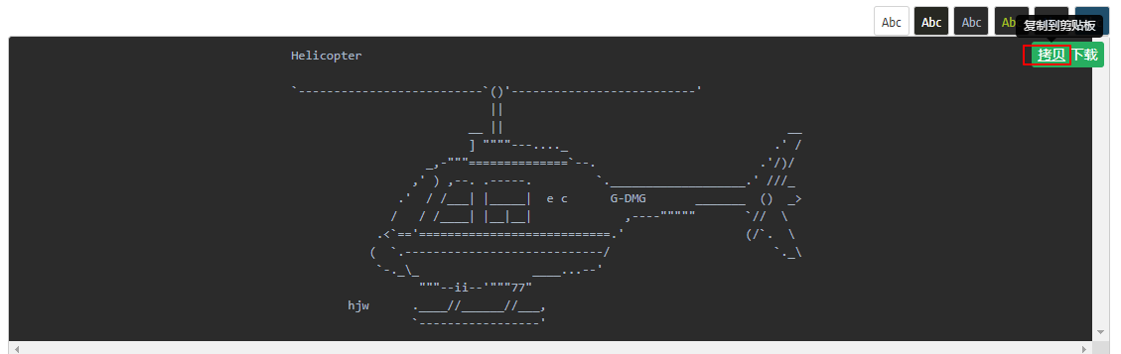

（3）进入resources文件，把banner.txt文件拷贝进去

